Scratch Β4
(Επανέλαβε ώσπου…)
Δραστηριότητα 1
Μετονομάστε τον Scratch σε γάτα, έπειτα εισάγετε ( ) από τον έτοιμο φάκελο Animals τον εξής χαρακτήρα: dog2-a. Εφαρμόστε έντονη σμίκρυνση και στους 2 χαρακτήρες.

Δραστηριότητα 2
Μετονομάστε τον χαρακτήρα dog2-a σε Σκύλος. Κάντε κλικ στην καρτέλα ενδυμασίες → εισαγωγή και εισάγεται επιπλέον και τον χαρακτήρα dog2-b. Κάντε κλικ στην καρτέλα Ήχος και εισάγεται τον ήχο Dog2 από τον φάκελο Animals. Τέλος κάντε διπλό κλικ στο σκηνικό και εισάγετε από τον φάκελο Outdoors το υπόβαθρο driveway.

Δραστηριότητα 3 Δραστηριότητα 4
Εισάγετε τον παρακάτω κώδικα στον Εισάγετε τον παρακάτω κώδικα στον
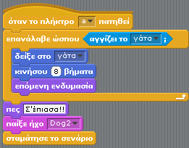
χαρακτήρα Σκύλος ως σενάριο του. χαρακτήρα Γάτα ως σενάριο του.
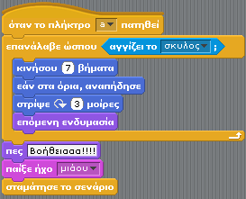

Τι παρατηρείτε να συμβαίνει?.......……………………..
…………………………………………………………………………………………………………………….
- Η εντολή Επανάλαβε ώσπου… χρησιμοποιεί μια λογική πρόταση σε κάθε μια από τις παραπάνω περιπτώσεις για να ελέγξει την επανάληψη ή όχι των εντολών που περικλείει. Η λογική πρόταση είναι η για το σενάριο που εκτελεί ο σκύλος και η για το σενάριο που εκτελεί η γάτα. Αυτές οι δυο λογικές προτάσεις είναι ΑΛΗΘΗΣ όταν οι δυο χαρακτήρες έρχονται σε επαφή. Άρα το εσωτερικό των εντολών που περικλείει το κάθε ένα Επανάλαβε ώσπου… θα εκτελείτε έως ότου οι 2 χαρακτήρες έρθουν σε επαφή.
- Η εντολή επόμενη ενδυμασία δημιουργεί την ψευδαίσθηση της κίνησης των ενδυμασιών dog2-a και dog2-b του σκύλου και των δυο ενδυμασιών της γάτας
- Η εντολή δείξε στο γάτα αλλάζει συνεχώς την κατεύθυνση της μορφής σκύλος ώστε να κοιτάει προς την μορφή γάτα για να την πιάσει.
Δραστηριότητα 5
Αφαιρέστε την εντολή δείξε στο γάτα Τι παρατηρείτε?........................................................................................
Ξαναπροσθέστε την εντολή και αποθηκεύστε το φύλλο εργασίας.

